

KANDÓ KÁLMÁN VILLAMOSMÉRNÖKI FŐISKOLAI KAR
Műszertechnikai és Automatizálási Intézet

Orvostechnikai készülékek és rendszerek modul
LABORATÓRIUMI MÉRÉSEK
Mérési jegyzőkönyv

A mérést végezte: Szőke Dániel
Szak - tagozat : villamosmérnöki - nappali
Kurzus: ……………………………………………

A mérés célja, tárgya: Monitorozás

A mérés helye:
BMF Kandó Kálmán Villamosmérnöki Kar - MAI - Budapest VIII. Tavaszmező u. 15

A mérés ideje: 2009. október 15.

A MÉRÉS CÉLJA:
Megismertetni a hallgatókat a betegőrző monitorok működésével, szolgáltatásaival.

A FELHASZNÁLT ESZKÖZÖK:

- Draeger Monitor simulator2
- Pentium számítógép kiépítés
- Nyomtató

A SZÜKSÉGES ISMERETEK:
MONITOROK oktatási segédlet Halmi Lászlóné Dr Melléklet I ( mérésen megkapott teljes dokumentáció )
Draeger Monitor simulator2 programcsomag

Ajánlott szakirodalom:
Draeger Monitor Simulation Package
==================================
Copyright © 2003 Draeger, inc.
Homepage: http://www.draegermedical.com
Draeger Monitor Simulation Package feltelepítésekor 3 különböző számunkra lényeges programot találunk ezek közül az első amit meg kell tekinteni a Gamma XL

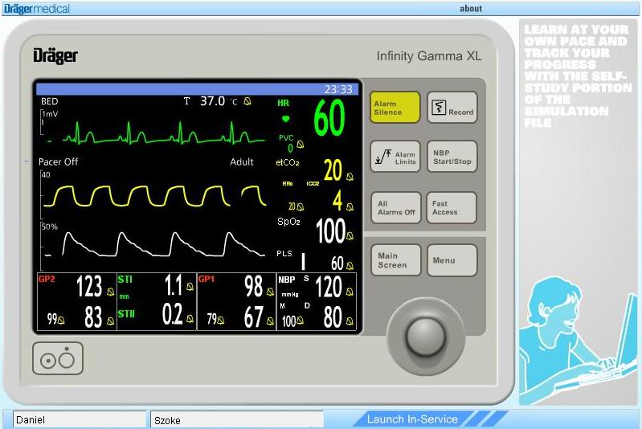

A programot elindítva a fent látható kezelő felületet látjuk. Az őrzőmonitor kezelése egyszerű. 8 nyomógomb, és egy tekerőgomb található rajta. A nyomógombokkal főbb és gyorsan elérni kívánt funkciókat tudtam be-kikapcsolni ill. beállítani.

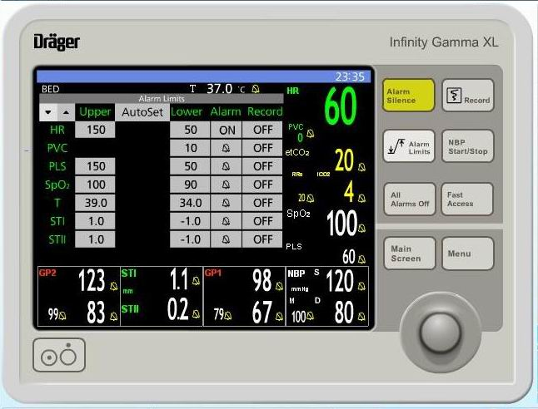
A második program a csomagból: Delta XL
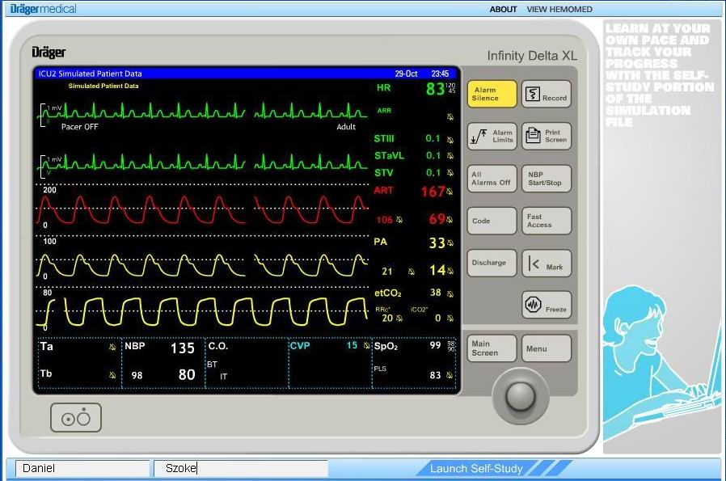

Látható hogy nagyon hasonlít a előző monitorra de megjelent pár plusz elérető funkció, és szolgáltatás, ám kezelésben nem tér el az előzőtől ugyan olyan egyszerűen, és könnyen előhívhatóak, megtalálhatóak a készülék szolgáltatásai. Orvosi szempontból a tipikus görbék, és értékek láthatóak rajta.

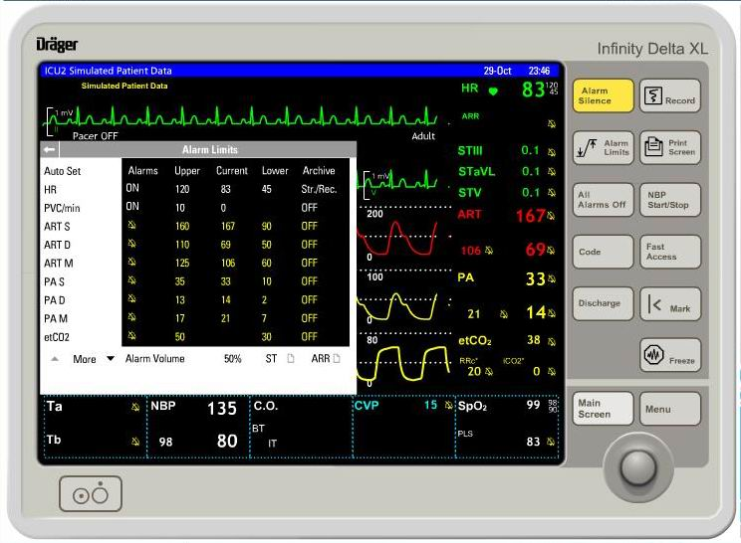
A harmadik és számunkra egyben a legfontosabb, legérdekesebb program a :
Multiview monitorozó szimulációs program kezelőfelülete

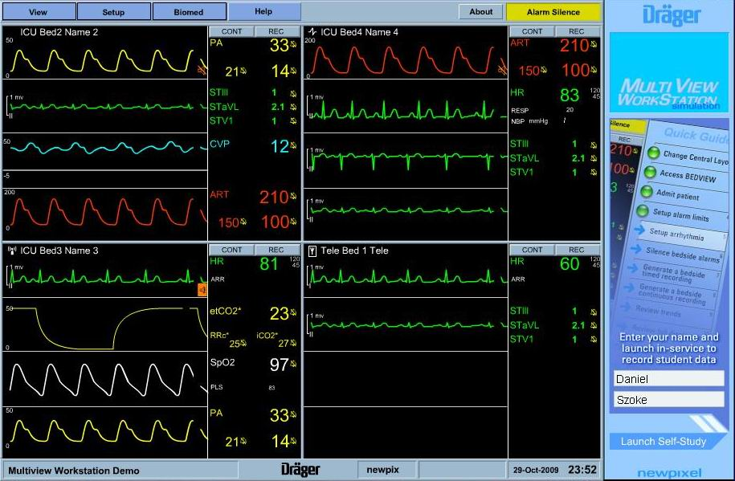

Ebben a programban volt bégre hajható a mérés, vagyis a készülék kezelése.

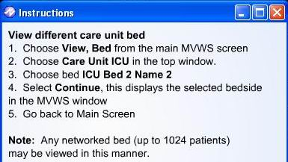

A mérés során az utasításokat a program ilyen formában adta meg. Ezek alapján az egyes pontokon gond nélkül végig lehetett menni

A mérés során az egyes felajánlott, végrehajtandó feladatokat a világoskék nyíllal jelölik, míg a sikeresen végrehajtott feladatok mellett egy zöld színű kör jelzi, hogy mely feladatok lettek végrehajtva.

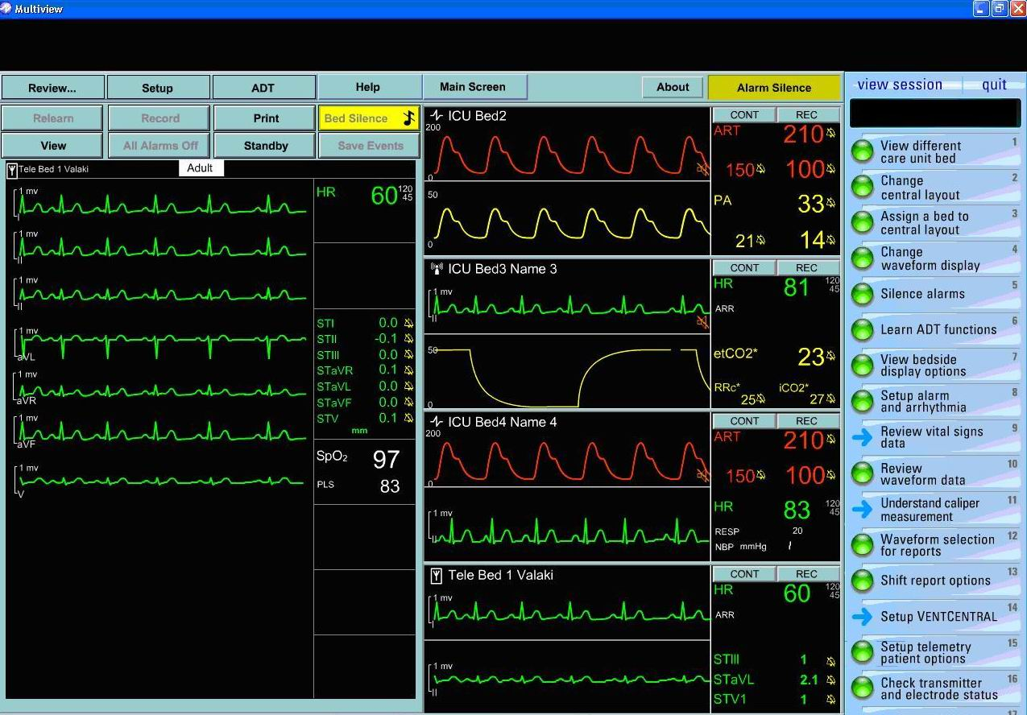

Értékelés:

A mérés során megismert program jól használható volt kezelése igen könnyűnek bizonyult. Részletesen megismerhető egy ilyen őrzőmonitor szolgáltatásának, és kezelésének összes típusa és módja. A programban van belső help amelyben az esteleges kérdésekre megtalálható volt a válasz. A feladatok részletesen voltak leírva, és elvégzésük semmiféle gondot nem okozott.

